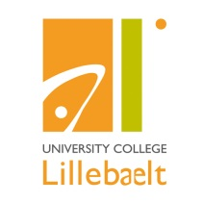
Nationalt Videncenter for Historie- og Kulturarvsformidling
Vejlevej 2
7300 Jelling

Til lærere, der underviser i historie og øvrige fag, som beskæftiger sig med historie- og kulturarv

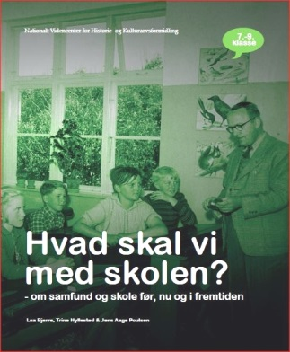
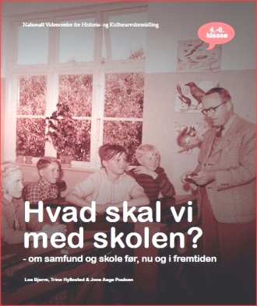
Nationalt Videncenter for Historie og Kulturarvsformidling vil gerne forære din skole to eksemplarer af Hvad skal vi med skolen? – om samfund og skole før, nu og i fremtiden til henholdsvis mellemtrinnet og udskolingen.

Læremidlerne handler om, hvorfor der kom skoler, og hvordan de blev ændret, når samfundet fik behov for det. Det er oplagt at bruge dem i forbindelse med folkeskolejubilæet, men de er selvfølgelig også relevante i andre sammenhænge.

Læremidlerne lægger op til aktiverende og videnskabende arbejdsformer, hvor eleverne bl.a. arbejder med kilder og på baggrund af deres viden om skole og samfund før og nu udarbejder et fremtidsscenarie – skolen om 25 år. Fra august 2014 er en lærervejledning til læremidlerne tilgængelig på www.historieogkulturarv.dk/skole200.

Klassesæt (á 30 ex) af læremidlerne findes i emnekasser om skolehistorie, der kan lånes på CFU’erne i hele landet. Emnekasserne er udarbejdet som led i folkeskolejubilæet.

Til skoler i Region Syddanmark
Region Syddanmark har økonomisk støttet Nationalt Videncenter for Historie- og Kulturarvsformidling i udgivelsen af læremidlerne. Til gengæld tilbyder Videncenteret 10 skoler i regionen støtte til undervisningsforløb om skolehistorie. Støtten består af:
- Konsulentbistand fra Loa Bjerre, Trine Hyllested eller Jens Aage Poulsen
- Ét klassesæt (30 ex) af ét af læremidlerne (hver skole kan max få et klassesæt af hvert)
- Interesserede skoler kan maile deres foreløbige ideer om forløbet og evt. særlige ønsker til konsulentbistand til Videncenteret: historieogkulturarv@ucl.dk senest 1. september. Udvælgelsen foregår efter princippet ”først til mølle”.

Til skoler i hele landet
Videncenteret tilbyder et gratis klassesæt (30 ex) pr. skole af ét af læremidlerne. Til gengæld må Videncenteret kontakte dig med spørgsmål og undersøgelser vedrørende undervisning i historie og kulturarv. Du får et klassesæt ved så hurtigt som muligt og senest den 1. september at maile navn, skole og kontaktoplysninger til historieogkulturarv@ucl.dk.

Med venlig hilsen
Videncenterchef
Peter Yding Brunbech

